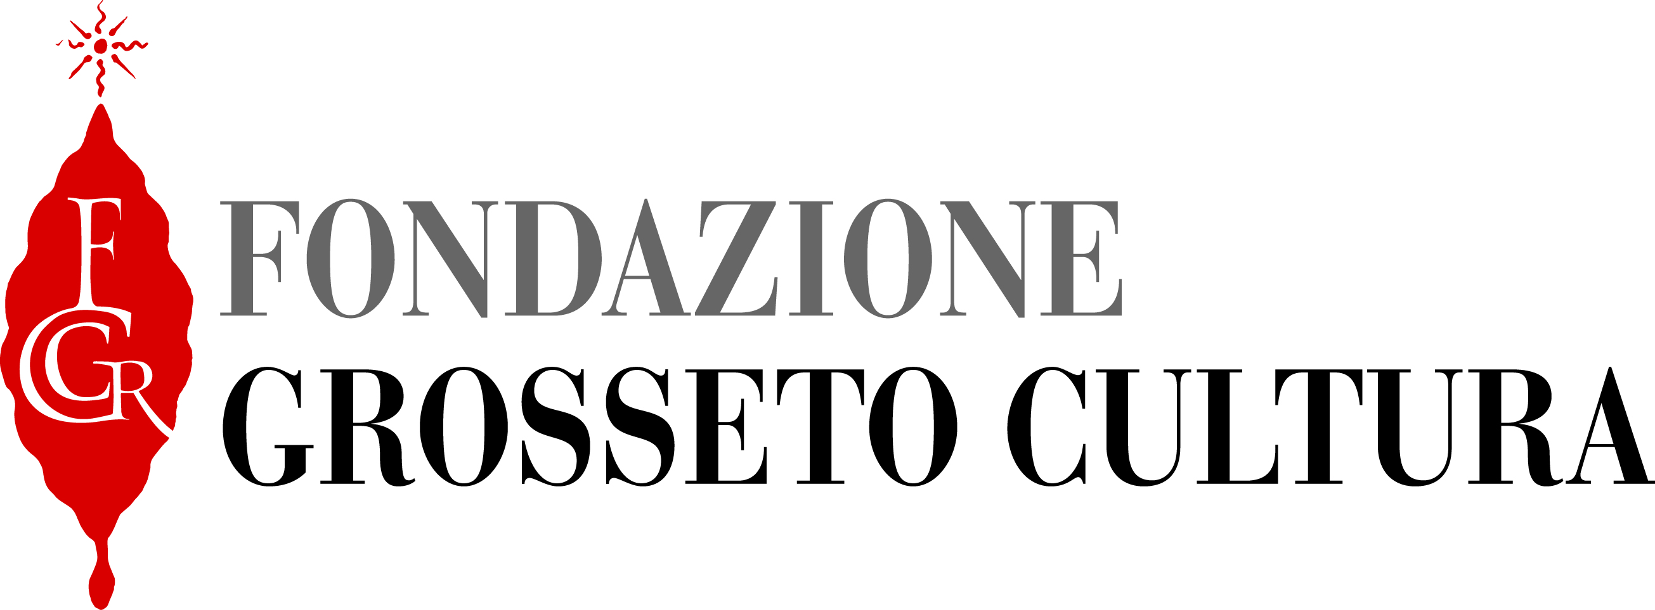
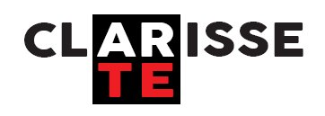
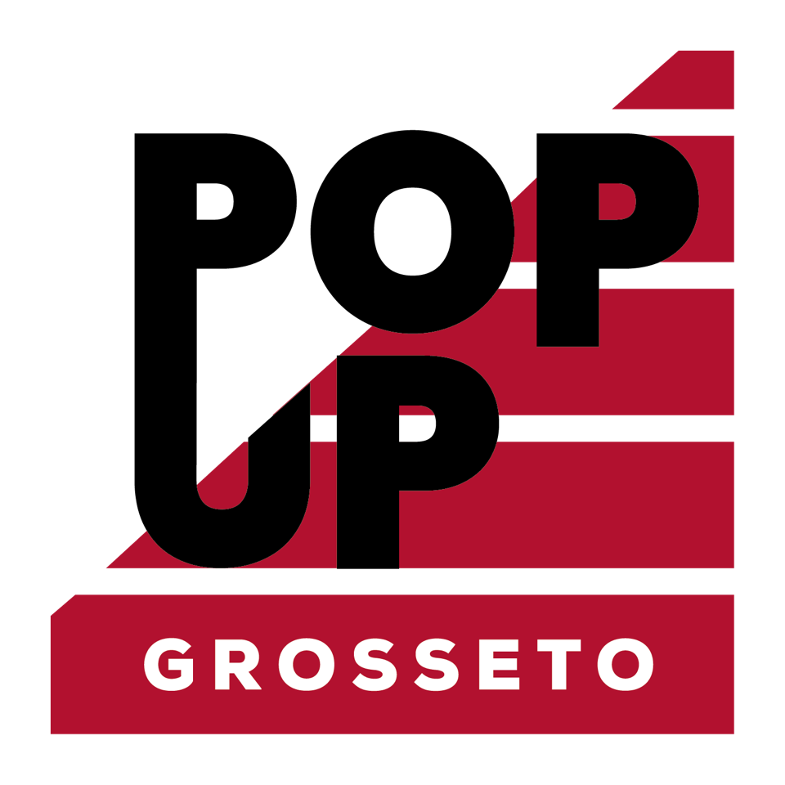
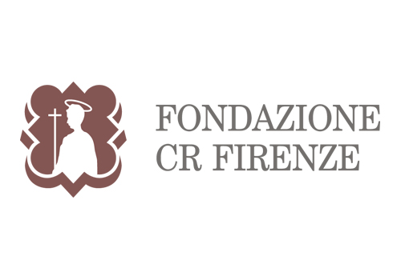
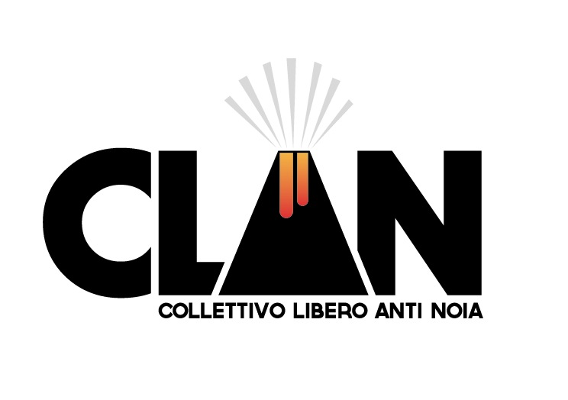

“Fuori” c'è spazio per cinque giovani artisti per riflettere sul centro storico di Grosseto
È la quarta edizione del progetto promosso da Fondazione Grosseto Cultura e Clarisse Arte
con l'associazione culturale Clan e Pop up Lab. Il bando per partecipare è già online

È online su www.clarissearte.it e su www.fondazionegrossetocultura.it il bando per partecipare al progetto “Fuori” che seleziona cinque artisti emergenti under 35 per partecipare a una “residenza d'artista” nel marzo 2019 a Grosseto. Con un obiettivo ambizioso: attivare un processo innovativo di riflessione sui modi di abitare e di animare il centro storico di Grosseto che oggi, proprio come i centri storici di molte altre città italiane di medie dimensioni, vive un periodo di crisi e svuotamento. Il progetto “Fuori”, giunto alla quarta edizione e dedicato alla valorizzazione dei giovani artisti, è promosso da Fondazione Grosseto Cultura e Clarisse Arte, in collaborazione con l’associazione culturale Clan e con Fondazione Grosseto Cultura Under 30, in sinergia con il progetto di rigenerazione urbana Pop up Lab che si propone proprio di ridare vita al centro storico agevolando l'apertura di attività commerciali in fondi sfitti. «Gli artisti guardano il mondo con occhi diversi – spiega Mauro Papa, direttore di Clarisse Arte –. Per questo motivo gli under 35 selezionati saranno chiamati attraverso la residenza in città a un compito importante: riflettere su come abitare il centro storico di Grosseto. Una riflessione che dovrà essere sviluppata in modo relazionale e partecipato, favorendo cioè opportunità di incontro e di scambio con le emergenze espressive, culturali, sociali ed economiche del nostro territorio. Il riferimento privilegiato sarà il progetto Pop up Lab, che agisce proprio sfruttando la creatività e la collaborazione tra diversi soggetti (istituzionali, economici, culturali e sociali) per innescare processi di rigenerazione urbana in zone che manifestano segni di fragilità. Durante la residenza, i giovani artisti selezionati rifletteranno sulle dinamiche maturate nel corso degli incontri e lavoreranno per elaborare un progetto d'arte unitario e centrato sul tema dello sviluppo urbano e sociale per un riuso consapevole e collettivo del centro storico e dei suoi spazi civici di aggregazione». Progetto d’arte unitario che potrà svilupparsi in linguaggi di natura visuale, performativa, multimediale, concettuale e altro, senza obbligatoriamente risolversi in una mostra o uno spettacolo. «Ad esempio – precisa Papa – la residenza potrà anche semplicemente definire un progetto o un piano di lavoro la cui esecuzione potrà essere affidata alla collettività, o comunque a soggetti terzi, in periodi successivi a quello della residenza; in questo caso, la residenza si chiuderà con un incontro pubblico che illustrerà il progetto e le sue finalità». Il progetto è riservato a 5 artisti di età compresa tra i 18 e i 35 anni che operano sul territorio nazionale, due dei quali residenti nella provincia di Grosseto. Il bando è aperto a chi opera attraverso le forme della creatività contemporanea come arti visive, performative, street art, fotografia, video, arti applicate, arte digitale, innovazione tecnologica, comunicazione e interventi site specific. Nella selezione saranno favoriti gli artisti che lavorano nell’ambito dell’arte relazionale o partecipata e che quindi privilegiano interventi innovativi e capaci di stimolare coesione sociale attraverso strategie di coinvolgimento del pubblico. I selezionati avranno a disposizione dal 10 al 17 marzo 2019 un alloggio a titolo gratuito in una struttura convenzionata e uno spazio all'interno del centro storico che sarà utilizzato come laboratorio o studio d'artista, punto d'incontro aperto ai cittadini e a coloro che partecipano al progetto Pop up Lab. Lo spazio servirà come incubatore del progetto da presentare alla conclusione della residenza artistica. Tutto ciò che verrà realizzato durante questo periodo entrerà a far parte della collezione di Clarisse Arte. La partecipazione al concorso è libera e gratuita. I candidati dovranno proporsi via mail all’indirizzo collettivoliberoantinoia@gmail.com entro sabato 8 dicembre. Una commissione composta da due membri dell’associazione Clan e dal direttore di Clarisse Arte, Mauro Papa, valuterà le richieste e comunicherà l'esito agli artisti selezionati entro il 16 dicembre.

